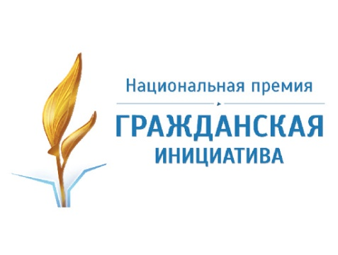

**УВАЖАЕМЫЕ КОЛЛЕГИ!**

18 октября 2021 года в ГКЗ имени А. Каца г. Новосибирска состоится подведение итогов Регионального этапа Национальной премии «Гражданская Инициатива».

Основная задача премии – это поиск и поддержка гражданских лидеров, подвижников, которые пытаются что-то изменить в окружающей социальной среде и уже добились конкретных положительных результатов.

Национальная премия «Гражданская инициатива» в Новосибирской области объявляет конкурс по 12 номинациям, о которых можно узнать в приложении к данному обращению.

Просим принять участие в проведении данного мероприятия в качестве участника и претендента на одну или несколько номинаций.

Для участия в конкурсе необходимо разместить заявку на сайте:

<https://premiagi.ru/register#order_info>

Все участники конкурса получат дипломы, а их проекты, независимо от победы на Региональном этапе в Новосибирской области, продолжат участие в конкурсе на соискание Федеральной премии, призом которой является статуэтка «Золотой росток инициативы» и денежное вознаграждение в 200 000 рублей.

Подробно о премии можно узнать на сайте: [www.premiagi.ru](http://www.premiagi.ru)

*Приложение: Информация о Национальной премии «Гражданская инициатива».*

*С уважением,*

Координатор Национальной премии

«Гражданская инициатива» в Новосибирской области,

председатель комиссии Общественной

палаты Новосибирской области

по развитию информационного

общества и взаимодействию со СМИ

*Роман Николаевич Бубенов*

Телефон: 8-913-787-77-75